**LAPORAN**

***DASAR-DASAR PHP***

Disusun untuk Memenuhi Tugas Matakuliah Praktik Pemrograman Web yang Dibimbing oleh M Jauharul Fuadi, S.T.,M.T

Oleh :

Dimas Abdurrahman S

110533430554

Offering C 2011



**UNIVERSITAS NEGERI MALANG**

**FAKULTAS TEKNIK**

**JURUSAN TEKNIK ELEKTRO**

**S1 PENDIDIKAN TEKNIK INFORMATIKA**

**SEPTEMBER 2013**

**DASAR-DASAR PHP**

1. **Latihan**

* **Latihan 1 : Program PHP**

1. **Source Code**

|  |
| --- |
| <!DOCTYPE HTML PUBLIC "-//W3C//DTD HTML 4.0 Transitional//EN">  <html xmlns="http://www.w3.org/1999/xhtml" xml:lang="en" lang="en">  <title>Latihan 1 : Program PHP</title>  <body>  <?php  echo ‘Dimas Abdurrahman S’;  ?>  <p> Dokumen HTML </p>  <?php  echo 'Kode PHP';  ?>  </body>  </html> |

1. **Printscreen**

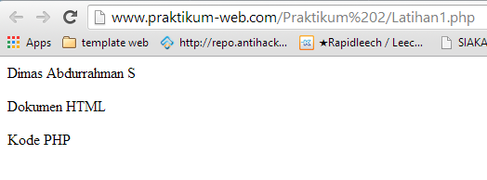

1. **Penjelasan**

Latihan yang pertama ini menunjukkan bahwa elemen – elemen yang membentuk php adalah **<?php ?>.**

* **Latihan 2-1 : Variabel**

1. **Source Code**

|  |
| --- |
| <!DOCTYPE HTML PUBLIC "-//W3C//DTD HTML 4.0 Transitional//EN">  <html xmlns="http://www.w3.org/1999/xhtml" xml:lang="en" lang="en">  <title>Latihan 2-1 : Variabel</title>  <body>  <?php  //deklarasi dan inisialisasi  $bil=3;  echo $bil;  ?>  </body>  </html> |

1. **Printscreen**

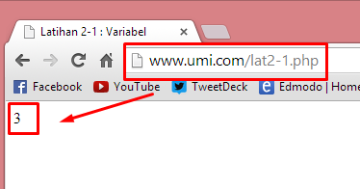

1. **Penjelasan**

Didalam bahasa pemrograman php , untuk mendeklarasikan suatu variabel harus menggunakan $ (dollar).

* **Latihan 2-2 : Variabel**

1. **Source Code**

|  |
| --- |
| <!DOCTYPE HTML PUBLIC "-//W3C//DTD HTML 4.0 Transitional//EN">  <html xmlns="http://www.w3.org/1999/xhtml" xml:lang="en" lang="en">  <title>Latihan 2-2 : Variabel</title>  <body>  <?php  //deklarasi dan inisialisasi  $bil=3;  //Dumping informasi mengenai variabel  var_dump($bil);  print_r($bil);  ?>  </body>  </html> |

1. **Printscreen**

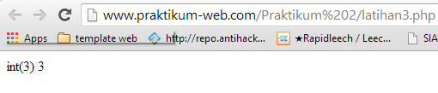

1. **Penjelasan**

Fungsi var_dump di dalam program diatas digunakan untuk melakukan pengecekan informasi mengenai data meliputi tipe data masukan dan jumlah data yang dimasukkan. Pada program diatas sebagai contoh var_dump($bil) , dimana $bil adalah data yang akan dicari informasinya kemudian data yang dimasukkan berupa integer maka akan menampilkan int(3) .

Sedangkan berfungsi untuk mencetak isi dari array baik itu conventional array maupun object array.

* **Latihan 2-3 : Variabel**

1. **Source Code**

|  |
| --- |
| <!DOCTYPE HTML PUBLIC "-//W3C//DTD HTML 4.0 Transitional//EN">  <html xmlns="http://www.w3.org/1999/xhtml" xml:lang="en" lang="en">  <title>Latihan 2-3 : Variabel</title>  <body>  <?php  //deklarasi dan inisialisasi  $bil=3;  var_dump($bil);  //output : int(3)  $var = "";  var_dump($var);  //output: string(0)  $var=null;  var_dump($var);  //output: NULL  ?>  </body>  </html> |

1. **Printscreen**

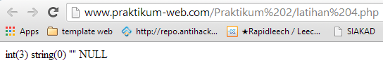

1. **Penjelasan**

Didalam program diatas menampilkan contoh mengenai penggunaan fungsi var_dump pada tipe data integer serta string .kemudian munculnya string(0) diakibatkan oleh data yang dideklarasikan tidak ada nilainya.

* **Latihan 3:**

1. **Source Code**

|  |
| --- |
| <!DOCTYPE HTML PUBLIC "-//W3C//DTD HTML 4.0 Transitional//EN">  <html xmlns="http://www.w3.org/1999/xhtml" xml:lang="en" lang="en">  <title>Latihan 3 : Tipe Data dan Casting</title>  <body>  <?php  //deklarasi dan inisialisasi  $bil=3;  var_dump(is_int($bil));  //output:bool(true)  $var = "";  var_dump(is_string($var));  //output : bool(true)  ?>  </body>  </html> |

1. **Printscreen**

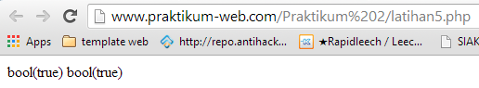

1. **Penjelasan**

Program di atas menggunakan fungsi is_ dimana kegunaan dari fungsi ini yaitu untuk mengecek apakah variabel sudah diset atau belum . jika sudah maka program akan mengembalikan nilai True sedangkan jika sebaliknya maka akan muncul False.

* **Latihan 4 :**

1. **Source Code**

|  |
| --- |
| <!DOCTYPE html PUBLIC "-//W3C//DTD XHTML 1.0 Transitional//EN" "http://www.w3.org/TR/xhtml1/DTD/xhtml1-transitional.dtd">  <html xmlns="http://www.w3.org/1999/xhtml">  <head>  <title>Latihan 4 : Casting</title>  </head>  <?php  $str= '123abc';  //casting nilai variabel $str ke integer  $bil = (int) $str; //$bil = 123  echo gettype($str);  //output : string  echo gettype($bil);  //output : integer  ?>  <body>  </body>  </html> |

1. **Printscreen**

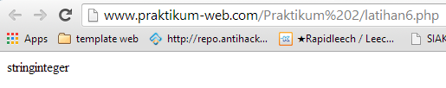

1. **Penjelasan**

Pada program di atas menggunakan Type Casting yang digunakan untuk merubah tipe data sesuai dengan keinginan kita. Diantaranya.

(int) , (integer) - Merubah Menjadi Integer

(bool) , (boolean) - Merubah Menjadi Boolean

(float) , (double), (real) - Merubah Menjadi Float/Real

(string) - Merubah Menjadi String

(array) - Merubah Menjadi Array

(object) - Merubah Menjadi Objek

* **Latihan 5 :**

1. **Source Code**

|  |
| --- |
| <!DOCTYPE html PUBLIC "-//W3C//DTD XHTML 1.0 Transitional//EN" "http://www.w3.org/TR/xhtml1/DTD/xhtml1-transitional.dtd">  <html xmlns="http://www.w3.org/1999/xhtml">  <head>  <title>Latihan 5: Pernyataan Seleksi</title>  </head>  <body>  <?php  $a = 10;  $b = 5;  if ($a > $b){  echo 'a lebih besar dari b';  }  ?>  </body>  </html> |

1. **Printscreen**

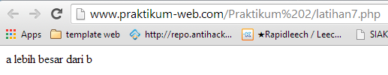

1. **Penjelasan**

Program diatas menerapkan pernyataan seleksi sebagai pengambil keputusan . tepatnya program di atas menggunakan salah satu jenis dari pernyataan seleksi yaitu if. Dimana pernyataan ini hanya terdapat satu kemungkinan kondisi. Berikut bentuk dari penulisan pernyataan if tersebut.

If(ekspresi){

-pernyataan

-pernyataan

}

* **Latihan 6 :**

1. **Source Code**

|  |
| --- |
| <!DOCTYPE html PUBLIC "-//W3C//DTD XHTML 1.0 Transitional//EN" "http://www.w3.org/TR/xhtml1/DTD/xhtml1-transitional.dtd">  <html xmlns="http://www.w3.org/1999/xhtml">  <head>  <title>Latihan 6: Pernyataan if-else</title>  </head>  <body>  <?php  $a = 10;  $b = 5;  if ($a > $b){  echo 'a lebih besar dari b';  }else {  echo 'a TIDAK lebih besar dari b';  }  ?>  </body>  </html> |

1. **Printscreen**

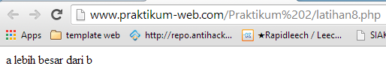

1. **Penjelasan**

Pernyataan seleksi diatas merupakan pernyataan seleksi jenis kedua stelah if yaitu if-else , dimana pernyataan ini memiliki dua kemungkinan yakni jika pernyataan satu salah maka program akan langsung menju pernyataan kedua secara otomatis . berikut bentuk dari if-else.

If(ekspresi){

-komentar

}

Else{

-komentar

}

* **Latihan 7 :**

1. **Source Code**

|  |
| --- |
| <!DOCTYPE html PUBLIC "-//W3C//DTD XHTML 1.0 Transitional//EN" "http://www.w3.org/TR/xhtml1/DTD/xhtml1-transitional.dtd">  <html xmlns="http://www.w3.org/1999/xhtml">  <head>  <title>Latihan 7: Pernyataan if-elseif</title>  </head>  <body>  <?php  $a = 10;  $b = 5;  if ($a > $b){  echo 'a lebih besar dari b';  } elseif ($a == $b){  echo 'a sama dengan b';  } else {  echo 'a lebih kecil dari b';  }  ?>  </body>  </html> |

1. **Printscreen**

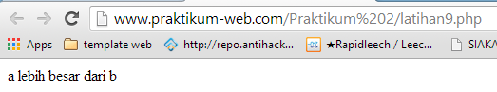

1. **Penjelasan**

Untuk pernyataan seleksi diatas menggunakan pernyataan if-elseif atau bisa disebut pernyataan majemuk , dimana kemungkinan yang terjadi bisa lebih dari dua. Bentuk dari pernyataan ini adalah

If(ekspresi){

-komentar

}

Elseif(ekspresi){

-komentar

}

Else{

-komentar

}

* **Latihan 8 :**

1. **Source Code**

|  |
| --- |
| <!DOCTYPE html PUBLIC "-//W3C//DTD XHTML 1.0 Transitional//EN" "http://www.w3.org/TR/xhtml1/DTD/xhtml1-transitional.dtd">  <html xmlns="http://www.w3.org/1999/xhtml">  <head>  <title>Latihan 8 : Pernyataan Switch</title>  </head>  <body>  <?php  $i = 0;  if ($i==0){  echo "i equals 0";  }elseif ($i==1){  echo "i equals 1";  }elseif ($i==2){  echo "i equals 2";  }  //ekuivalen dengan pendekatan switch  switch ($i) {  case 0 :  echo "i equals 0";  break;  case 1 :  echo "i equals 1";  break;  case 2 :  echo "i equals 2";  break;  }  ?>  </body>  </html> |

1. **Printscreen**

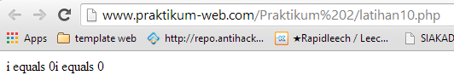

1. **Penjelasan**

Pernyataan seleksi di atas merupakan pernyataan switch yang biasanya digunakan untuk menyatakan kemungkinan pendapat yang bisa ditentukan oleh satu variabel. Bentuk penulisan pernyataan ini adalah

Switch (variabel yang akan dicocokkan){

Case ‘variable’ :

......

Break;

Case ‘seterusnya’:

.......

* **Latihan 9 :**

1. **Source Code**

|  |
| --- |
| <!DOCTYPE html PUBLIC "-//W3C//DTD XHTML 1.0 Transitional//EN" "http://www.w3.org/TR/xhtml1/DTD/xhtml1-transitional.dtd">  <html xmlns="http://www.w3.org/1999/xhtml">  <head>  <title>Latihan 9 : Pengulangan While</title>  </head>  <body>  <?php  $i = 0;  while ($i < 10){  echo $i;    //inkremen counter  $i++;  }  ?>  </body>  </html> |

1. **Printscreen**

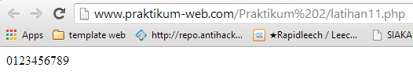

1. **Penjelasan**

Perulangan adalah  proses eksekusi operasi program secara berulang-ulang sampai ditemui kondisi untuk mengakhiri eksekusi tersebut.

Terdapat tiga tipe perulangan yang ada , dan pada program diatas menggunakan tipe while dengan bentuk penulisan perulangan while seperti berikut .

init_awal;

while (kondisi) {

statement-yang-diulang;

counter;

}

Dimana :

* **Init_awal** merupakan inisialisasi atau nilai awal variabel.
* **Kondisi** merupakan statemen kondisi yang akan membatasi perulangan.
* **Counter** merupakan pertambahan atau pengurangan nilai variabel sehingga perulangan tetap berjalan.
* **Latihan 10 :**

1. **Source Code**

|  |
| --- |
| <!DOCTYPE html PUBLIC "-//W3C//DTD XHTML 1.0 Transitional//EN" "http://www.w3.org/TR/xhtml1/DTD/xhtml1-transitional.dtd">  <html xmlns="http://www.w3.org/1999/xhtml">  <head>  <title>Latihan 10 : Pengulangan do-While</title>  </head>  <body>  <?php  $i = 0;  do{  echo $i;    //inkremen counter  $i++;  }while ($i < 10)  ?>  </body>  </html> |

1. **Printscreen**

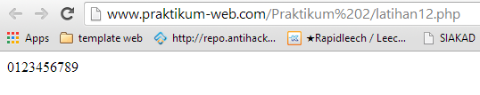

1. **Penjelasan**

Program di atas menggunakan perulangan tipe do-while . tipe do-while adalah perulangan eksekusi sejumlah kode satu kali, kemudian di lanjutkan selama kondisi benar / true. Bentuk dari perulangan do-while ini adalah

init_awal;

do {  
*code yang akan di eksekusi*  
} while(kondisi)  
Pada struktur do-while, pemeriksaan kondisi ada di bawah, sehingga statement yang berada dalam block do-while setidaknya akan dieksekusi sebanyak satu kali.

* **Latihan 11 :**

1. **Source Code**

|  |
| --- |
| <!DOCTYPE html PUBLIC "-//W3C//DTD XHTML 1.0 Transitional//EN" "http://www.w3.org/TR/xhtml1/DTD/xhtml1-transitional.dtd">  <html xmlns="http://www.w3.org/1999/xhtml">  <head>  <title>Latihan 11 : Perulangan for</title>  </head>  <body>  <?php  for ($i=0;$i<10;$i++){  echo $i;  }  ?>  </body>  </html> |

1. **Printscreen**

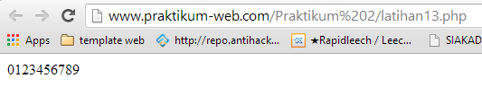

1. **Penjelasan**

Program di atas menggunakan perulangan tipe for . Perintah FOR difungsikan untuk mengulangi perintah dengan jumlah perulangan yang sudah di ketahui. Pada perintah ini kita tidak perlu menuliskan sebuah kondisi untuk diuji. Kita hanya menuliskan nilai awal dan akhir variable perhitungan. Nilai ini akan secara otomatis bertambah dan berkurang tiap kali sebuah pengulangan dilaksanakan. Bentuk dari perulangan for adalah sebagai berikut.

for (init_awal, kondisi, counter) {

statement-yang-diulang;

}

Dengan keterangan yang sama seperti pada perulangan while.

* **Latihan 12 :**

1. **Source Code**

|  |
| --- |
| <!DOCTYPE html PUBLIC "-//W3C//DTD XHTML 1.0 Transitional//EN" "http://www.w3.org/TR/xhtml1/DTD/xhtml1-transitional.dtd">  <html xmlns="http://www.w3.org/1999/xhtml">  <head>  <title>Latihan 12 : foreach</title>  </head>  <body>  <?php  $arr = array (1,2,3,4);    foreach ($arr as $value){  echo $value;  }  ?>  </body>  </html> |

1. **Printscreen**

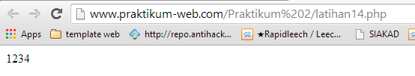

1. **Penjelasan**

**`** program diatas menggunakan perintah foreach yang berfungsi untuk melakukan iterasi pada sebuah nilai array. Bentuk dari perintah ini adalah.

foreach (array_expression as $value)

statement;

foreach (array_expression as $key => $value)

statement;

struktur foreach biasanya digunakan untuk melakukan perulangan berdasarkan isi suatu array. Perulangan akan berakhir jika isi arrau telah habis.

* **Latihan 13-1 :**

1. **Source Code**

|  |
| --- |
| <!DOCTYPE html PUBLIC "-//W3C//DTD XHTML 1.0 Transitional//EN" "http://www.w3.org/TR/xhtml1/DTD/xhtml1-transitional.dtd">  <html xmlns="http://www.w3.org/1999/xhtml">  <head>  <title>Latihan 13-1 : Definisi Fungsi/Prosedur</title>  </head>  <body>  <?php  //contoh prosedur  Function do_print(){  //mencari informasi timestamp  echo time();  }    //memanggil prosedure  do_print();    echo '<br />';    //contoh fungsi penjumlahan  function jumlah ($a, $b){  return ($a + $b);  }    echo jumlah(2,3);  //output : 5  ?>  </body>  </html> |

1. **Printscreen**

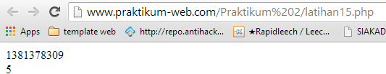

1. **Penjelasan**

Fungsi adalah sebuah program yang mengembalikan nilai. Sedangkan prosedur adalah sebuah perintah yang dapat digunakan untuk membagi beberapa kejadian dalam suatu kumpulan perintah yang lebih kecil dengan berbagai kelengkapan di dalamnya baik itu pengecekan kondisi, fungsi matematika, maupun fungsi string. Dan prosedur tidak mengembalikan nilai.

Bentuk umum dari fungsi adalah sebagai berikut.

function nama_fungsi(parameter1,...,n) {

statement2;

}

* **Latihan 13-2 :**

1. **Source Code**

|  |
| --- |
| <!DOCTYPE html PUBLIC "-//W3C//DTD XHTML 1.0 Transitional//EN" "http://www.w3.org/TR/xhtml1/DTD/xhtml1-transitional.dtd">  <html xmlns="http://www.w3.org/1999/xhtml">  <head>  <title>Latihan 13-2 : Argumen Fungsi / prosedure</title>  </head>  <body>  <?php  /**  * Mencetak string  * $teks nilai string  * $bold adlah argumen optional  */    function print_teks($teks, $bold = true){  echo $bold ? '<b>' .$teks. '</b>' : $teks;  }    print_teks('germanku');  //mencetak dengan huruf tebal    print_teks('germanku', false);  //mencetak dengan huruf reguler  ?>  </body>  </html> |

1. **Printscreen**

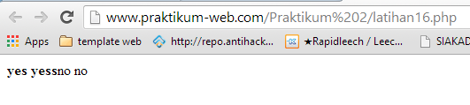

1. **Penjelasan**

Program diatas mengandung pernyataan yang merupakan argumen . argumen adalah suatu nilai tertentu yang dimasukkan ke dalam sebuah fungsi . dan satu fungsi dapat berisi banyak argumen – argumen.

1. **STUDI KASUS**
2. **Studi Kasus 1**

Buat fungsi greeting yang menerima argumen integer jam (format 24 jam) dan mengembalikkan nilai string(Selamat Pagi, Selamat Siang, atau Selamat malam). Jika nilai tidak memenuhi maka akan mengembalikkan nilai kosong.

1. **Studi Kasus 2**

Buat fungsi sederhana untuk men-generate matriks sel pada tabel. Misalkan diberikan argumen 3(baris) dan 4(kolom), maka program akan menampilkan tabel berisi 3 baris dan 4 kolom sel.

1. **TUGAS PRAKTIKUM**